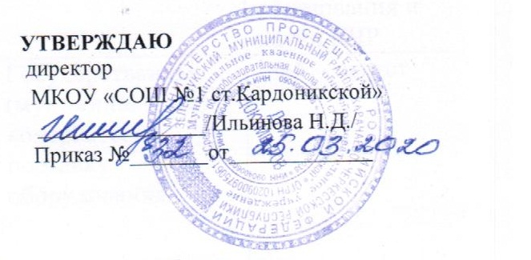

**ПОЛОЖЕНИЕ**

**о деятельности Центра образования цифрового и гуманитарного профилей "Точка роста" МКОУ «СОШ № 1 ст. Кардоникской"**

**1. Общие положения**

1.1. Центр образования цифрового и гуманитарного профилей "Точка роста" (далее - Центр) создан в целях развития и реализации основных и дополнительных общеобразовательных программ цифрового, естественнонаучного и гуманитарного профилей.

1.2. Центр является структурным подразделением муниципального казенного общеобразовательного учреждения «Средняя общеобразовательная школа № 1

ст. Кардоникской» Зеленчукского района Карачаево-Черкесской Республики (далее - Учреждение) и не является юридическим лицом.

l.З. В своей деятельности Центр руководствуется Федеральным законом от 29декабря 2012 г. N9 27З-ФЗ "Об образовании в Российской Федерации", другими нормативными документами Министерства просвещения Российской Федерации, иными нормативными правовыми актами Российской Федерации, приказами Министерства образования и науки КЧР, Уставом МКОУ "СОШ № 1 ст. Кардоникской", программой развития Центра на текущий год, планами работы, утвержденными учредителем и настоящим Положением.

1.4. Центр в своей деятельности подчиняется Директору Учреждения

**2. Цели, задачи, функции деятельности Центра**

2.1. Основными целями Центра являются:

- формирование у обучающихся современных технологических и гуманитарных навыков, в том числе по предметным областям "Технология", "Информатика", "Основы безопасности жизнедеятельности", других предметных областей, а также внеурочной деятельности и в рамках реализации дополнительных общеобразовательных программ.

2.2. Задачи Центра:

2.2.1. Обновление содержания преподавания основных общеобразовательных программ по предметным областям "Технология", "Информатика", "Основы безопасности жизнедеятельности" на обновленном учебном оборудовании;

2.2.2. Создание условий для реализации разноуровневых общеобразовательных программ дополнительного образования цифрового, естественнонаучного, технического и гуманитарного профилей;

2.2.З. Создание целостной системы дополнительного образования в Центре, обеспеченной единством учебных и воспитательных требований, преемственностью содержания основного и дополнительного образования, а также единством методических подходов;

2.2.4. Формирование социальной культуры, проектной деятельности, направленной не только на расширение познавательных интересов школьников, но и на стимулирование активности, инициативы и исследовательской деятельности обучающихся;

2.2.5. Совершенствование и обновление форм организации основного и дополнительного образования с использованием соответствующих coвременных технологий;

2.2.6. Организация системы внеурочной деятельности в каникулярный период, разработка и реализации образовательных программ для пришкольных лагерей;

2.2.7. Информационное сопровождение деятельности Центра, развитие медиаграмотности у обучающихся;

2.2.8. Организационно-содержательная деятельность, направленная на проведение различных мероприятий в Центре и подготовку к участию обучающихся Центpa в мероприятиях муниципального, республиканского и всероссийского уровня;

2.2.9. Создание и развитие общественного движения школьников на базе Центра, направленного на популяризацию различных направлений дополнительного образования, проектную, исследовательскую деятельность;

2.2.10. Развитие шахматного образования;

2.2.1l. Обеспечение реализации мер по непрерывному развитию педагогических и управленческих кадров, включая повышение квалификации и профессиональной переподготовки сотрудников и педагогов Центра, реализующих основные и дополнительные общеобразовательные программы цифрового, естественнонаучного, технического, гуманитарного и социокультурного профилей.

2.З. Выполняя эти задачи, Центр является структурным подразделением Учреждения входит в состав региональной сети Центров образования цифрового и гуманитарного профилей "Точка роcта" и функционирует как:

- образовательный центр, реализующий основные и дополнительные общеобразовательные программы цифрового, естественнонаучного, технического, гуманитарного и социокультурного профилей, привлекая детей, обучающихся и их родителей (законных представителей) к соответствующей деятельности в рамках реализации этих программ. - Выполняет функцию общественного пространства для развития общекультурных компетенций, цифрового и шахматного образования, проектной деятельности, творческой самореализации детей, педагогов, родительской общественности;

2.2.З. Центр взаимодействует с:

- различными образовательными организациями в форме сетевого взаимодействия; - использует дистанционные формы реализации образовательных программ;

**3. Порядок управления Центром**

3.1. Создание и ликвидация Центра, как структурного подразделения образовательной организации, относится к компетенции директора Учреждения.

3.2. Директор Учреждения назначает локальным актом руководителя Центра. Руководителем Центра может быть назначен один из заместителей директора Учреждения в рамках исполняемых им должностных обязанностей, либо по совместительству руководителем Центра также может быть назначен педагог образовательной организации в соответствии со штатным расписанием, либо по совместительству. Размер ставки и оплаты руководителя Центра определяется Директором учреждения в соответствии и в пределах фонда оплаты труда.

3.3. Руководитель Центра обязан:

3.3. 1. Осуществлять оперативное руководство Центром;

З.З.2. Согласовывать программы развития, планы работ отчеты и сметы расходов Центра с Директором Учреждения;

3.3.3. Представлять интересы Центра по доверенности в муниципальных, государственных органах региона, организациях для реализации целей и задач Центра;

3.3.4. Отчитываться перед Директором Учреждения о результатах работы Центра;

3.3.5. Выполнять иные обязанности, предусмотренные законодательством, Уставом Учреждения, должностной инструкцией и настоящим Положением;

З.4. Руководитель Центра вправе:

3.4.1. Осуществлять подбор и расстановкy кадров Центра, прием на работy

которых осуществляются приказом Директора учреждения;

3.4.2. По согласованию с Директором Учреждения организовывать учебно-воспитательный процесс в Центре в соответствии с целями и задачами Центра и осуществлять контроль за его реализацией;

3.4.3. Осуществлять подготовку обучающихся к участию в конкурсах, олимпиадах, конференциях и иных мероприятиях по профилю направлений деятельности Центра;

3.4.4. По согласованию с Директором Учреждения осуществлять организацию и проведение по профилю направлений деятельности Центра;

3.4.5. Осуществлять иные права, относящиеся к деятельности Центра и не противоречащие целям и видам деятельности образовательной организации, а также законодательству РФ.